Anlage Z (Zinsen) zu Gedanken zu den Märkten Oktober 2026 18.10.2026
Update zur Anlage Z (Zinsen) zu Gedanken zu den Märkten Sept. 2026
1. Einleitung - 10 % Rendite für 10-jährige US-Anleihen?
Ich gehe zwar nicht davon aus, dass dies zwangsläufig eintreten wird, aber die Fibonacci-Retracement-Analyse des letzten Bullenmarktes am Anleihemarkt – der inzwischen in einen Bärenmarkt übergegangen ist – hebt die Niveaus von 0,382 (6%) und 0,618 (10%) als potenzielle Zinsziele hervor.
Der Zinsanstieg ist global: Globale Zinsen Stand 16.10.2026
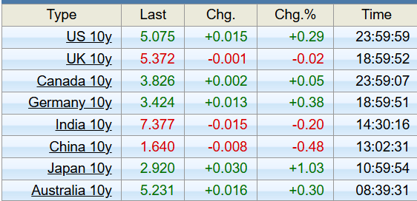
Wenn Staatsanleihen verschiedener Länder gleichzeitig unter Druck geraten, wird es für Anleger schwieriger, das Problem allein auf die US-Geldpolitik zurückzuführen.
Fazit: Der seit vier Jahrzehnten bestehende Bullen-Markt für US Zinsen 10Y ist Geschichte; die Renditen steigen, und ein neues Marktumfeld erfordert neue Korrelationen und Kursziele.
2. Problemstellung – Ist die Zinsstrukturkurve das größte Problem seit 2022?
Warum die fallende Zinsdifferenz so wichtig ist:
Es erregt erst dann Aufmerksamkeit, wenn es ins Negative umschlägt (Zinsdifferenz < 0), und dann ist der Schaden bereits angerichtet.
Auf dem Weg dorthin, während die Aktienkurse weiter steigen, bemerkt fast niemand dies.
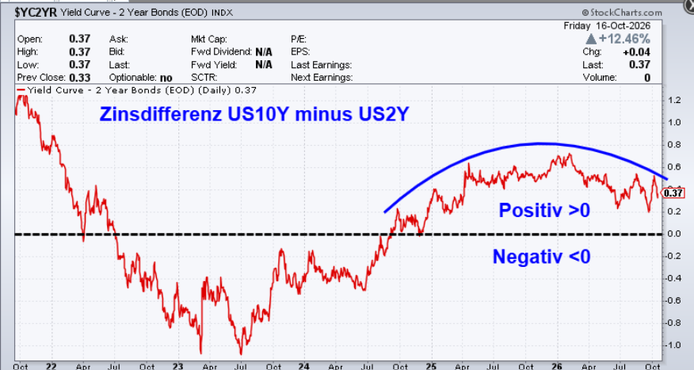
Die Renditen 10- und 30-jähriger Anleihen steigen nicht so schnell, wie die Fed die Rendite 2-jähriger Anleihen anhebt.
Die fallende Zinsdifferenz ist ein Signal für eine Verlangsamung der Wirtschaft.
Fazit: Die US Notenbank strafft die Geldpolitik in einer sich abschwächenden Wirtschaft weiter und verschärft so die Abschwächung.
Fazit: Steuert die Zinsdifferenz (US10Y minus US2Y) auf eine Inversion (< 0) zu?
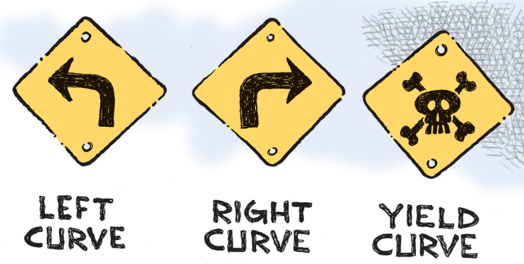

3. Analyse - Zinsen steigen, steigt auch die Panik im Markt?
3.1. US Zinsen 10 Y – Ausbruch aus sym. Dreieck (Chartformation)
Die US Zinsen 10Y sind nach oben ausgebrochen, wie der folgende Chart zeigt.
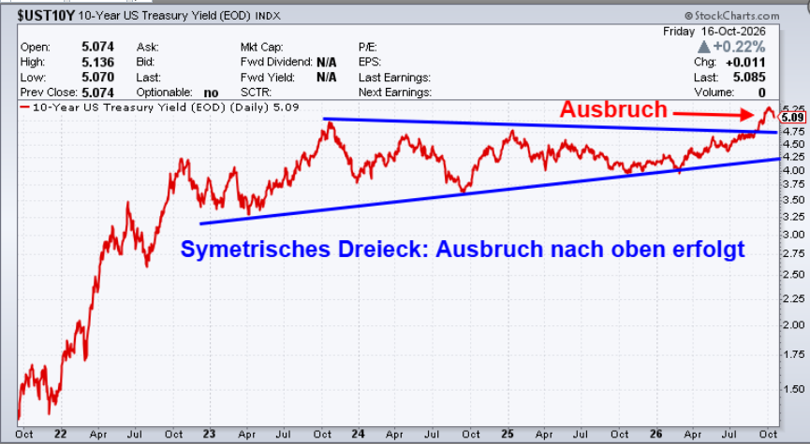
Einem Anstieg auf 5,30 % steht kurzfristig wenig im Wege, ist auch kurzfristig erfolgt, nun Konsolidierung.
Doch das sollte nicht das Ende der Entwicklung sein.
Das technische Aufwärtspotenzial für die 10-jährige US Anleihe liegt aktuell bei fast 6,25 %.
3.2. Anleihen - Asset-Allokation von Anlegern
Die Anleiheportfolios der Anleger befinden sich auf einem 20-Jahres-Tief.

Dazu passt der ETF TLT (Anleihen 20+) schließt auf dem niedrigsten Kurs seiner Geschichte (Startdatum: 22. Juli 2002, Kurs ohne Ausschüttungen).
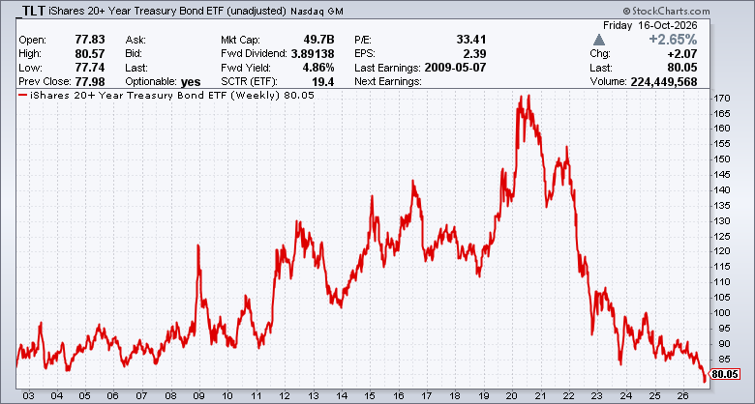
Die nachfolgende Übersicht für US Anleihen zeigt, dass Anleihen unbeliebt und günstig sind.
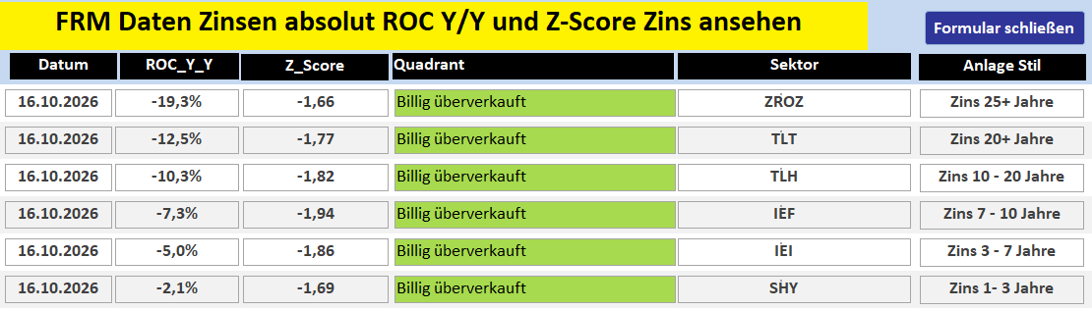
Die Herausforderung für das US-Finanzministerium besteht aktuell darin, dass Anleger angesichts der strukturellen Abwertung des Dollars und des zu erwartenden Angebots an Anleihen, welche das Finanzministerium selbst weiterhin auf den Markt bringen wird, nicht mehr bereit sind, die derzeitigen Renditen zu akzeptieren.
Das Problem ist: Je höher die Renditen steigen, desto mehr Anleihen muss das Finanzministerium verkaufen.
Kauft es diese Anleihen selbst, führt dies zu einer weiteren Abwertung und verschärft den Teufelskreis.
Denn im Grunde will jeder die Aktien besitzen, die gestern die Gewinner waren, und niemand will langweilige defensive Anlagen oder verlustbringende Anleihen halten – Anlagen, die durchaus morgen die Gewinner sein könnten.
Fazit: Da Anleihen derzeit günstig bewertet sind und Anleger ihre Portfolios auf einem Tiefstand halten, stellen sie eine klassische Kontra-Strategie dar – man sollte sie nicht außer Acht lassen.

3.3. Move Index – was sagt der aktuell wichtigste Indikator für Anleihen?
Der MOVE Index misst die implizite Volatilität auf dem US-Staatsanleihemarkt (U.S. Anleihen) anhand von Optionspreisen mit verschiedenen Laufzeiten.
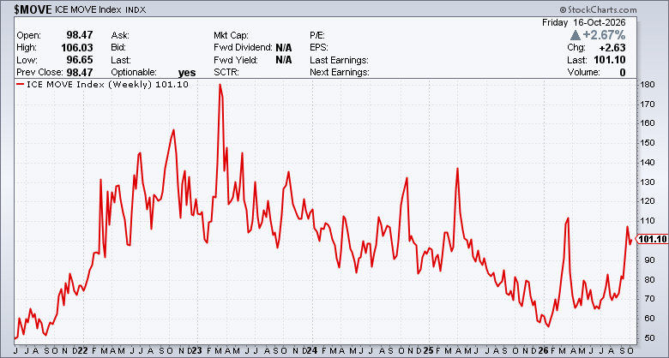
Der ICE BofAML MOVE Index (Merrill Lynch Option Volatility Estimate) steht aktuell bei 101,1 USD (Stand: 16. Oktober 2026) und ist gestiegen..
Dazu interessant, ein massiver Kurssprung von +20,82 % innerhalb eines Handelstages.(23.09.2026).
Fazit: Die Bewegung des Move Index (Anleihevolatilität) entspricht den Kursbewegungen am
US-Anleihemarkt.

3.4. Investitionsausgaben und Anleihen
Der globale Investitionsboom (+KI) treibt die Anleiherenditen in die Höhe.
Das Wachstum der Investitionsausgaben ist stark zyklisch und weist eine ausgeprägte Tendenz zu Boom-Bust-Phasen auf.
Höhere Wachstumsraten der Investitionsausgaben erfordern mehr Kapital, was die Finanzierungs-nachfrage erhöht – der Preis für Fremdkapital sind die Zinssätze.
Steigt die Nachfrage, steigen die Zinsen.
Und höhere Wachstumsraten der Investitionsausgaben treten tendenziell in Zeiten wirtschaftlicher Aufschwünge auf und spiegeln sowohl ein stärkeres Wachstum als auch eine höhere Inflation wider; dies übt Aufwärtsdruck auf die Anleiherenditen aus.
Aktuell befinden sich die Investitionsausgaben in einer Boomphase.
Haupttreiber ist der US-amerikanische Technologiesektor.
Der Ausbau der KI-Infrastruktur ist auf dem besten Weg, die größte wirtschaftliche Investition in der Geschichte der USA zu werden und die Investitionen in andere riesige US-Infrastrukturprojekte – wie Eisenbahnen, Autobahnnetz und Internetinfrastruktur – in den Schatten zu stellen.
Jedoch beschränkt sich die Entwicklung nicht allein auf den Technologiesektor, es gibt auch ein Wachstum in Rohstoffsektoren sowie in anderen Branchen wie Industrie, Energieversorgung und Konsumgüter) und ist nicht auf die USA beschränkt. Auch in Schwellen- und Industrieländern ist ein starker Aufschwung zu verzeichnen.
Fazit: Der Höhepunkt der Investitionsausgaben wird wahrscheinlich mit dem Höhepunkt der Anleiherenditen zusammenfallen.
3.5. Die Zinsdifferenzkurve - Warum ein plötzlicher Umschwung die Anleger beunruhigt
Wie dieser technische Faktor alles von Kreditkarten bis hin zu Hypotheken beeinflusst.
Warum löst eine strukturelle Veränderung am Anleihemarkt Besorgnis in den Chefetagen von Unternehmen und den Anlegern aus?
Warum invertiert die Zinsdifferenzkurve sich, und warum sollte das Anleger interessieren?
Wenn sich die Kurve umkehrt: Die Inversion.
Eine inverse Zinsdifferenzkurve entsteht, wenn anstatt höherer Renditen für langfristige Anlagen kurzfristige Anleihen plötzlich höhere Zinsen als langfristige Anleihen erzielen.
Warum sollte ein rationaler Anleger eine geringere jährliche Rendite akzeptieren, um sein Geld für zehn volle Jahre anzulegen, wenn er sich eine höhere Rendite für nur vierundzwanzig Monate sichern könnte?
Die Antwort liegt letztlich in den Zukunftserwartungen der Anleger.
Wenn institutionelle Anleger aktiv zehnjährige Anleihen mit Aussicht auf niedrigere Renditen kaufen, signalisieren sie damit die weitverbreitete Überzeugung, dass die Gesamtwirtschaft auf eine Abschwächung oder gar eine Rezession zusteuert.
Zudem hat sich die Zinsdifferenzkurve als Rezessionsindikator bemerkenswert zuverlässig erwiesen.
In den letzten Jahrzehnten ging jeder Rezession in den USA eine inverse Zinsstrukturkurve voraus.
Eine Inversion bedeutet nicht, dass es über Nacht zu einem Crash kommt; typischerweise vergehen zwölf bis vierundzwanzig Monate zwischen dem Umschwung und dem offiziellen Beginn einer Rezession.
Da sich dieses Signal jedoch immer wieder als zutreffend erwiesen hat, nehmen Finanzexperten es sehr ernst.
Fazit: In der Praxis ist eine inverse Zinskurve eher ein Frühwarnsignal für wirtschaftliche Risiken als ein präziser Indikator für den perfekten Ein- oder Ausstiegszeitpunkt an der Börse.
Sie ist vor allem in Kombination mit anderen Daten wie Inflation, Arbeitsmarkt, Kreditaufschlägen, Unternehmensgewinnen und der Geldpolitik der Zentralbanken sinnvoll.

3.6.Notenbanken – Zinserwartungen
Leitzinsphantasie verfestigt sich weiter.
USA bei 2.5 Zinserhöhungen
Eurozone und UK jetzt bei 3 Erhöhungen
Schweiz wieder leicht über 1 Erhöhung
Der Leitzins der US Notenbank wird nun in einem Jahr bei 4,6 % erwartet, was einer Gesamtstraffung von 97 Basispunkten entspricht.
3.7. Inflationssignale
Die gestiegenen Inputkosten sind noch nicht vollständig in den Outputkosten spürbar.
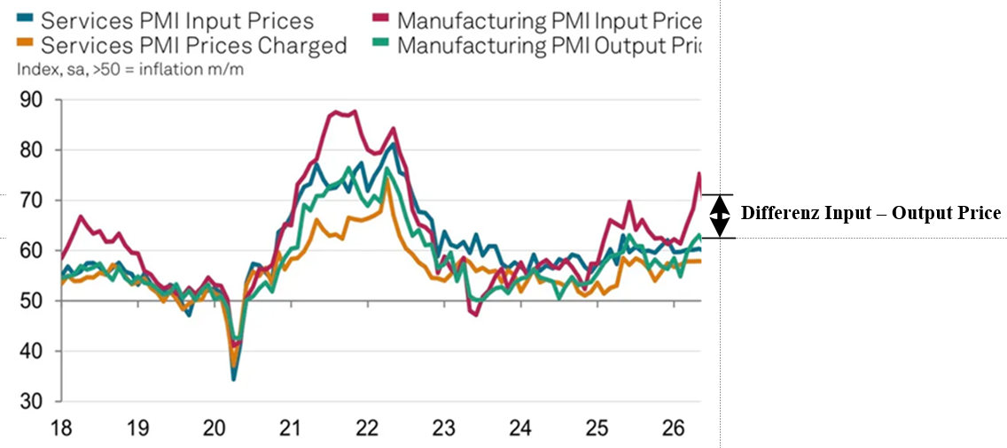
Die durchschnittlichen Inputkosten für Waren und Dienstleistungen stiegen im September sprunghaft an, und die Inflationsrate erreichte den höchsten Stand seit Oktober 2022.
Als Hauptgrund für den Anstieg wurden höhere Treibstoffkosten genannt, wobei in vielen Fällen auch der Lohndruck eine Rolle spielte.
Fazit: Bewegung eher weg vom Notenbankziel
3.8. Auswirkung der gestiegenen Zinsen auf Finanzmärkte
3.8.1. Immobilienmarkt
Der Zinssatz für 30-jährige Hypotheken ist auf 7,03 % gestiegen – gegenüber dem Tiefststand von 2,65% Ende 2020 eine 2,65 fache Steigerung.
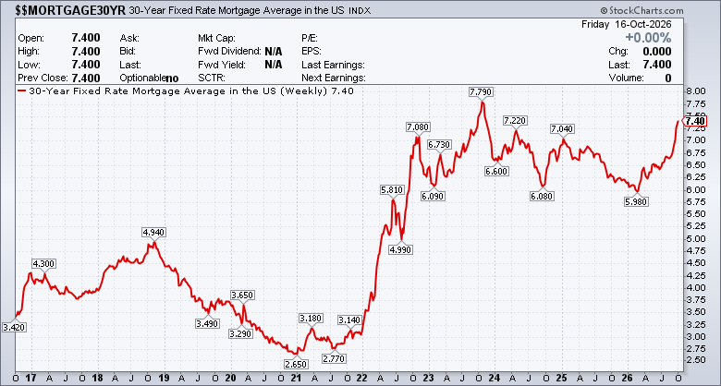
Fazit: Die Wall Street rechnet mit 5% Renditen als „neue Normalität“, die steigenden Renditen verstärken die Sorgen um die Bezahlbarkeit von US-Immobilien.
3.8.2. Aktien aus dem Wohnungsbausektor
Die Aktien von Wohnungsbauunternehmen bestätigten die neuen Höchststände des S&P 500 nicht – im Anschluss an den „Zoll-Schock“ vom April 2025, der an die Top-Bildung des Jahres 2006 erinnerte.
Fazit: Der HGX-Index (Aktien aus dem Wohnungsbausektor) ist womöglich der wichtigste, über den niemand spricht. Man sollte den Wohnungssektor angesichts seiner überragenden Bedeutung für die Marktwirtschaft nicht vernachlässigen.
3.8.3. Finanzsektor
Regionalbanken (KRE) befinden sich nach einem Rückgang von 9,91 % gegenüber dem Augusthoch in einer technischen Korrekturphase.
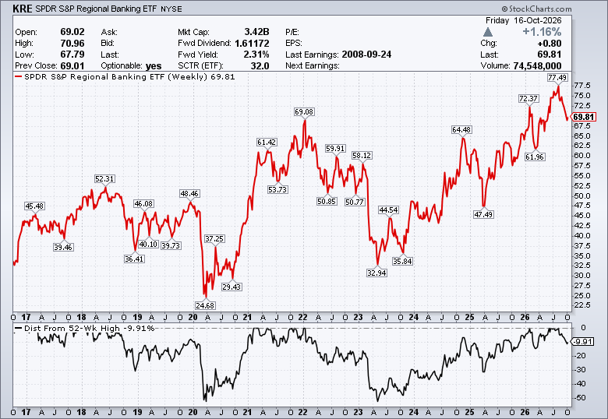
Ein Rückgang bzw. eine Inversion der Zinsdifferenzkurve führt zu echten Problemen für das Bankensystem.
Traditionelle Banken basieren auf einem einfachen Geschäftsmodell: Sie leihen sich kurzfristig Geld – und zahlen dafür moderate Zinsen auf Kundeneinlagen – und verleihen dieses Geld langfristig zu höheren Zinsen über Hypotheken und Unternehmenskredite.
Wenn sich die Zinsdifferenzkurve umkehrt, bricht dieses grundlegende Gewinnmodell zusammen.
Fazit: So ist eine inverse Zinsdifferenzkurve nicht nur ein passiver Indikator für die wirtschaftliche Lage, sondern trägt aktiv zu der von Anlegern befürchteten Abkühlung bei, die Kreditvergabe wird unrentabel oder zu riskant.
3.8.4. Transportsektor
Der Dow Jones Transportation Average ($TRAN), der als wichtiger Frühindikator für die US-Wirtschaft gilt, verzeichnet seit seinem Höchststand im August 2026 einen deutlichen Abwärtstrend.
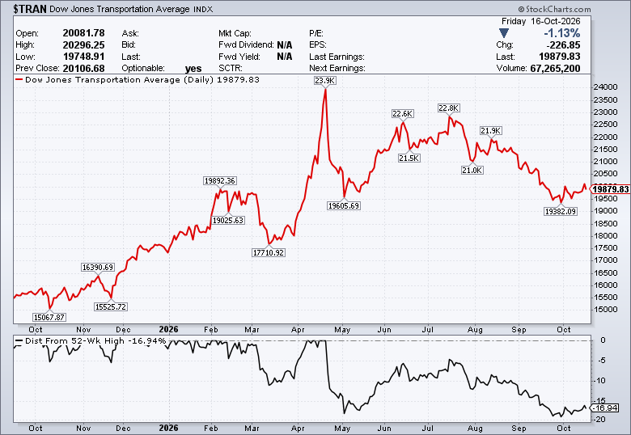
Nachdem der Index im April 2026 noch ein Allzeithoch von fast 24.000 Punkten erreicht hatte, fiel er bis Ende September unter die Marke von 19.500 Punkten.
Warum sinkt der US-Transportindex?
Nachfolgend die Ursachen für den Rückgang:
- Rückgang des Frachtvolumens
Daten des US-Bureau of Transportation Statistics (BTS) sowie der American Trucking Associations zeigen eine spürbare Abschwächung der Transportnachfrage. Der Freight Transportation Services Index sank zuletzt kontinuierlich, getrieben durch schwächere Lkw- und Luftfrachtvolumina.
- Massiver Öl- und Treibstoffpreisschock
Infolge geopolitischer Konflikte (Iran-Krieg) sind die Rohölpreise und insbesondere die Dieselpreise in den USA auf neue Rekordhöhen geschossen. Höhere Kraftstoffkosten belasten die Gewinnmargen von Transport-, Reederei- und Logistikunternehmen direkt. Die jüngste Drohung der US-Regierung, Exportstopps für Diesel zu verhängen, sorgt für zusätzliche Volatilität.
- Schwäche der US-Frühindikatoren
Der allgemeine US-Frühindikatorindex (Leading Economic Index) des Conference Board verzeichnete im September ebenfalls einen überraschenden Rückgang, was die Sorgen vor einer konjunkturellen Abkühlung der US-Wirtschaft untermauert.
Fazit: Nach der klassischen Dow-Theorie gilt die Transportbranche als Vorbote für den breiteren Aktienmarkt. Da die Waren erst transportiert werden müssen, bevor sie verkauft werden, deutet ein sinkender Transportindex oft auf eine Abschwächung der Gesamtkonjunktur hin.
4. Zusammenfassung
4.1. Geht es nicht um Inflation?
Die Break-Even-Inflationsraten haben sich trotz steigender Renditen kaum verändert.
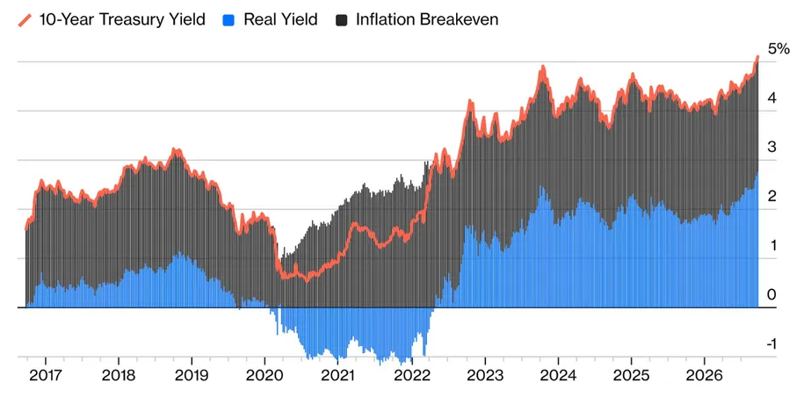
Die obige Grafik zeigt, dass die negativen Realrenditen die außergewöhnlich günstigen Finanzierungsbedingungen des Jahres 2021 bedingten. Das hat sich nun komplett umgekehrt.
Fazit: Der Anstieg der Anleiherenditen wurde hauptsächlich durch steigende Realrenditen
(Real Yield) und weniger durch erhöhte Inflationserwartungen (Inflation Breakeven) getrieben.
4.2. Globales Wachstum; USA noch starke Konjunktur
USA: Nicht ein einziges FOMC-Mitglied sieht Abwärtsrisiken für das US-Wachstum. Das hat es in den letzten 15 Jahren mindestens nicht gegeben.
Die erwartete Erholung des globalen Wachstums hat sich bewahrheitet und (neben geopolitischen Faktoren) zu steigenden Rohstoffpreisen und Inflation beigetragen.
Doch der Rückenwind schwächt sich ab, da die Inflation spürbar wird.
4.3. Notenbanken - Der Inflationsdruck nimmt zu
Der Inflationsdruck hat weltweit zu einer Neuausrichtung der Geldpolitik hin zu Zinserhöhungen geführt, was die Aussichten für 2027 schrittweise trüben und die Risikoeinschätzung für die Märkte grundlegend verändern wird.
4.4. Anleihen – Diversifizierung des Portfolios?
Anleihen erscheinen zunehmend attraktiv, da sie günstig bewertet sind und die Anlegerallokationen auf einem langfristigen Tiefstand liegen.
Im nächsten Abschwung (Anm. Konjunktur) dürften Anleihen (insbesondere längerfristige Staatsanleihen) eine extrem wichtige Rolle in Portfolios spielen, sowohl im Hinblick auf die Absicherung als auch auf die Diversifizierung, (worüber die meisten Anleger derzeit noch nicht nachdenken).
5. Meine persönliche Meinung
Wichtige Punkte:
5.1. Höhere Zinsen verändern die Rechnung für Aktien
Höhere Anleiherenditen machen festverzinsliche Anlagen im Vergleich zu Aktien attraktiver und erhöhen den Zinssatz, mit dem künftige Unternehmensgewinne bewertet werden.
Das trifft besonders Aktien, deren Bewertung stark von weit in der Zukunft zu erwarteten Gewinnen abhängt.
Gleichzeitig steigen für Unternehmen mit hohem Finanzierungsbedarf die Kreditkosten.
Robustes Wachstum kann diese Belastung eine Zeit lang ausgleichen; gelingt das nicht, geraten sowohl Gewinnerwartungen als auch Bewertungen unter Druck.
Die Anleger denken, es gäbe eine magische Marke für die Renditen von Staatsanleihen, ab der es problematisch wird für den Aktienmarkt.
Entscheidend ist, wie sich ⁠die Renditen im Vergleich zu anderen wichtigen Anlagekennzahlen, insbesondere der Gewinnrendite von Aktien, darstellen.
Dieses Verhältnis nähert sich nun einem Wendepunkt, was möglicherweise den Weg für einen Aktienausverkauf ​ebnet..
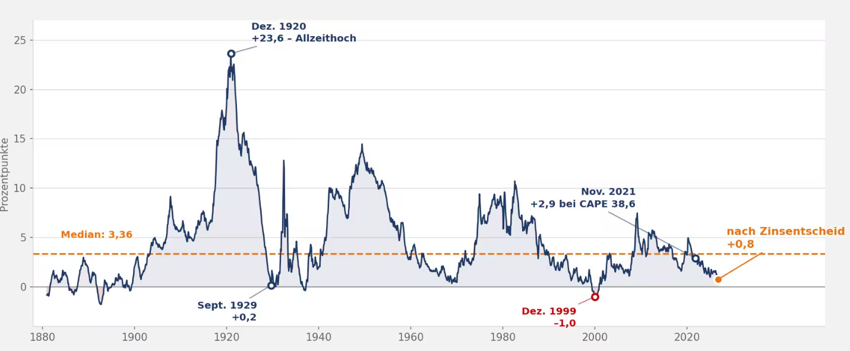
Im Moment zeigen die Aktienmärkte derzeit keine Anzeichen eines Einbruchs. Dies könnte aber möglicherweise daran liegen, dass die Anleger Renditen von über fünf Prozent noch nicht in ihre längerfristigen Gewinnprognosemodelle einbezogen hätten.
Jahrelang galt eine Rendite von fünf Prozent bei zehnjährigen US-Staatsanleihen als das Niveau, ab dem die globalen Finanzmärkte in Turbulenzen geraten würden.
Diese Schwelle erscheint vielen Anlegern nun nicht mehr ⁠als Deckel, sondern als Zwischenwert.
Anleger treibt die Frage um, ob nun ‌sechs Prozent der neue Wert ist, der ​ihnen schlaflose Nächte bereiten sollte.
Für das Aktienrisiko gibt es derzeit kaum noch Kompensation. Historisch lag diese Prämie bei drei bis vier Prozentpunkten (Anm.: sieh Pkt. 5.3.)
Fazit: US Aktien bieten kaum noch eine Risikoprämie
5.2. Zykluswende - Fällt der erste Dominostein? – XLI Sektor Industrie S&P 500
Zum ersten Mal in Konjunkturzyklen erreicht der Industriesektor (Anm. XLI) seinen Höchststand vor dem Rest des Marktes.
Am 5. August 2026 erreichte der Industrial Select Sector Index (XLI), der Aktien von Caterpillar, GE Aerospace, RTX, Union Pacific, Deere, Boeing und den übrigen Unternehmen ein Allzeithoch und drehte anschließend ins Minus.
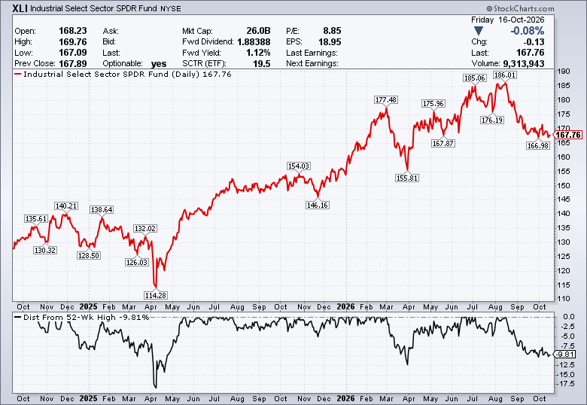
Und dann, verschärfte die US Notenbank ihre Geldpolitik – und führte als Beweis für die Stärke des Marktes eben den Investitionsboom an.
Das Problem lässt sich in einem Satz zusammenfassen: Der produzierende, transportierende und aufbauende Sektor hat seinen Höhepunkt erreicht, und eine Zinserhöhung trifft genau diesen Sektor am härtesten – den kapitalintensivsten, kreditsensibelsten und betriebskapitalhungrigsten Teil der Wirtschaft der USA.
Die US Notenbank hat die Kreditkosten für eine Industriewirtschaft erhöht, die sich bereits vor der Erhöhung in einer Abwärtsspirale befand.
Die folgende Grafik erklärt, warum der Bruch (Anm. Sektor XLI und Transportindex), ein Bruch des Fundaments ist.
Das Hoch im Jahr 2026 schließt eine Struktur ab, die bis zum Höchststand im Dezember 2000 zurückreicht, wobei die Dynamik seit Januar 2021 auseinanderläuft.
Der Weg ist entscheidend: Hochs dieser Größenordnung fallen nicht geradlinig.
Wahrscheinlich ist zunächst eine Erholung zu erwarten, möglicherweise zurück in Richtung der Höchststände von Anfang 2026, bevor der größere Rückgang einsetzt.
Diese Erholung wird, wenn sie eintritt, als Beweis dafür gefeiert werden, dass nichts passiert ist.
Sie könnte die Verkaufschance des Zyklus in diesem Sektor sein.
Die wichtigste Beobachtung in dieser Analyse ist meiner Meinung nach die folgende, und sie findet sich nicht in einem einzelnen Diagramm. Es geht um die Reihenfolge:
Im Jahr 2000 erreichte der Industriesektor (XLI) seinen Höchststand. Der Nasdaq erreichte seinen Höchststand im März 2000; der XLI erreichte seinen Höchststand erst im Dezember 2000, neun Monate später.
2007 erreichte der Industriesektor (XLI) zusammen mit dem Rest des Marktes seinen Höhepunkt. Dieser Zyklus war von einem Kreditboom geprägt, der alles gleichzeitig beflügelte – Wohnungsbau, Banken, Industrie und Konsum.
Im Jahr 2026 steht der Industriesektor an erster Stelle – der Technologiesektor legt zwar weiter zu, die wichtigsten Indizes notieren nahe ihren Höchstständen und die US-Notenbank (Fed) verkündet eine Stärkung der Wirtschaft. In der jüngeren Geschichte dieser Konjunkturzyklen ist diese Reihenfolge neu.
Was bedeutet dies alles?
Steigt der Industriesektor (XLI) zuletzt an, bedeutet das, dass die Realwirtschaft der starke Teil ist – der Ort, an dem sich das Kapital aufhält, wenn der Spekulationssektor versagt.
Steigt der Industriesektor (XLI) gleichzeitig an, bedeutet das, dass eine gemeinsame Kraft alles antreibt.
Fällt der Industriesektor (XLI) zuerst, bedeutet das, dass die Realwirtschaft der schwache Teil ist – so schwach, dass sie nicht einmal so lange genug durchhält, damit der Spekulationssektor seinen Lauf beenden kann.
Fazit: Wer braucht schon Industrieunternehmen? Wir leben in einer neuen Wirtschaft, Wachstums-komponente KI (Nvidia; Nasdaq 100…) ►K-förmige Wirtschaft.
5.3. Vergleich Aktien/Anleihen
Die Aktienrisikoprämie des S&P 500 (Gewinnrendite minus Rendite 10-jähriger US-Staatsanleihen) befindet sich auf dem niedrigsten Stand seit einem Vierteljahrhundert.
Im Vergleich zu Aktien sind Anleihen so günstig wie seit fast 25 Jahren nicht mehr.
Anleger übersehen, dass die Realrendite (Nominalzins minus Inflationsrate) für 30 jährige US Anleihen derzeit bei 3,32% (Stand 16.10.2026) liegt.
Vielleicht können sich Anleger nicht dazu durchringen die reale Rendite für 30 Jahre zu sichern, weil sie zu gierig sind und Aktien auf Rekordhochs hinterherjagen.
Wissen Hedge Funds mehr? - Sie kaufen US-Staatsanleihen.
Und die Privatanleger? - Privatanleger scheinen ihr Geld verstärkt in ETFs mit längerer Laufzeit für Anleihen zu investieren.
Ein herausragender Datenpunkt waren die größten jemals verzeichneten Mittelzuflüsse in TLT-ETFs (TLT; Laufzeit 20+).
Privatanleger wurden offensichtlich von den derzeit hohen Renditen angelockt.
Die Rotation hin zu langlaufenden Staatsanleihen-ETFs liegt mehr als fünf Standardabweichungen über ihrem historischen Durchschnitt.
Nachfolgend ein charttechnischer Blick auf den ETF TLT US Zinsen 20+.
Ungeachtet der persönlichen Einschätzung der wirtschaftlichen Lage im Inland (Anm.: USA) liefert der Anleihemarkt eine eindeutige Bewertung der aktuellen Entwicklung.
Es ist klar, dass der ETF TLT nicht nur temporär die untere Trendlinie durchbrochen hat, sondern dieser Ausbruch muss auch durch mehrere aufeinanderfolgende Wochenschlusskurse unterhalb der Unterstützungsschwelle bestätigt werden.
Die Realität ist, dass der Großteil der Renditebewegungen in den USA auf stärker als erwartet ausgefallene wirtschaftliche Überraschungen zurückzuführen ist. Diese Dynamik könnte sich angesichts der hohen Zukunftserwartungen leicht umkehren, weil die Erwartungswerte für die Konjunktur bereits leicht sinken.
Fazit: Sind Anleihen für Anleger wieder ein Kauf? (Chart ETF US Zinsen 20+)
5.4. Hohe Zinsen können gleichzeitig hemmend und anregend wirken – K-förmige Wirtschaft lässt
beides zu.
Wenn sie jetzt verwirrt sind, dann ist das ganz normal.
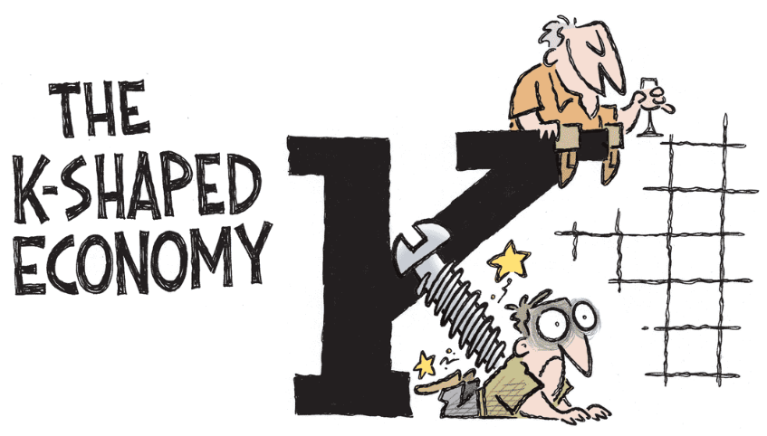
Vermögenseffekt: Die Daten der US-Notenbank (Fed) verdeutlichen die extreme Ungleichheit in den Vermögen in den USA: Das reichste Prozent der Bevölkerung besitzt etwa ein Drittel des gesamten Nettovermögens der US-Haushalte, rund 60,3 Billionen US-Dollar, während die ärmeren 50 Prozent nur 4,3 Billionen US-Dollar besitzen..
Ich habe die Frage (Anm.: Pkt. 5.4.) an die KI ausgelagert, denn nie zuvor standen uns so viele Instrumente für makroökonomische Analysen zur Verfügung.
ChatGPT, Claude, Grok, Gemini und Tausende anderer Modelle haben Zugriff auf weitaus mehr Informationen als jeder von uns.
Fragen an KI wegen Einfluss der Zinsen auf den Aktienmarkt:
Fragt man ein Modell, wie höhere Zinsen die Wirtschaft schwächen und restriktiv wirken, liefert es eine logische Abfolge wahrer Fakten: teurere Kredite, ein eingefrorener amerikanischer Immobilienmarkt, schwächerer Konsum, Unternehmen, die ihre kurzfristigen Schulden nicht refinanzieren können, und geringere Neueinstellungen.
Fragt man es hingegen, ob es das Gegenteil beweisen kann, dass wir uns in einer Phase vollständiger Lockerung der Geldpolitik befinden und der S&P 500 auf historischen Höchstständen notiert, liefert es eine andere Reihe ebenso wahrer Fakten: Der Konsum bleibt hoch, der obere Teil des K-förmigen Wirtschaftsmodells hält alles aufrecht, und der Vermögenseffekt der Babyboomer, die noch nie so reich waren, befeuert weiterhin den Konsum.
Steigt der Aktienmarkt aufgrund des Vermögenseffekts, oder führt die Erwartung des Vermögenseffekts zu einem Anstieg? Die Modelle konnten keine Antwort geben
Fazit: Hohe Zinsen können gleichzeitig hemmend und anregend wirken, was sogar eine meiner Prämissen (Anm.: Prämissen ► Annahme oder Bedingungen als Ausgangspunkt für logische Schlüsse) ist, da die K-förmige Wirtschaft beides zulässt.
5.5. US Zinsen 10Y bei 5% - Auswirkungen auf Aktien
Die Rendite zehnjähriger US-Staatsanleihen ist auf über 5 % gestiegen, was Druck auf zinssensitive Bereiche des Aktienmarktes ausübt.
Höhere Renditen treiben die Rotation voran, wobei Gelder aus den zinssensibelsten Sektoren abgezogen werden (Anm.: Sektor XLU; XLRE; XLF
Die nachfolgenden Ratio-Charts zeigen auch deutliche Auswirkungen der gestiegenen Zinsen US10Y.
Fazit: Achten Sie auf die Kursentwicklung, die Beziehungen zwischen den Märkten und die Sektor-Rotation, um stärkere Warnsignale zu erkennen.

5.6. Zusammenfassung
Die Rendite zehnjähriger Staatsanleihen lag vor Kriegsausbruch (Konflikt USA/Uran) im März 2026 unter 4 %. Aktuell beträgt sie 5,13 %.
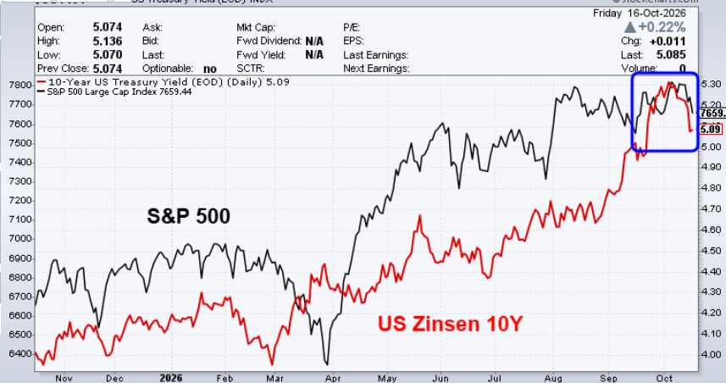
Ein großer Teil dessen, was als Nächstes für Aktien passiert, wird davon abhängen, welches Szenario sich bei den US-Anleiherenditen ergibt.
Wenn sich die Anleiherenditen hingegen lediglich auf einem neuen höheren Niveau einpendeln, das nominale Wachstum weiterhin stark bleibt und die Unternehmensgewinne weiter steigen, könnten Aktien sich gut entwickeln.
Wenn die Anleiherenditen ihren Höchststand erreichen und dann fallen, könnte dies auf einen negativen Schock oder einen wirtschaftlichen Abschwung hindeuten – was sich negativ auf Aktien auswirken würde
Fazit: Also. wenn der S&P 500 bei steigenden Renditen steigen kann, kann er dann nicht auch bei fallenden Renditen fallen?
Das ist vielleicht das am wenigsten erwartete Szenario, sollte aber dennoch in Betracht gezogen werden.

